Universidad Rafael Landívar
Facultad de Ingeniería
Ingeniería en Informática y de Sistemas
Ciencia de Datos
Sección No. 02
Ing. Max Alejandro Cerna Flores

Fase 1

Julio Javier Robles Garcia - 1248823
Ana Lucia Chavez Penagos - 1067423
Guatemala, 23 de septiembre de 2026
Evidencias
Figura 1. Estructura inicial del proyecto de la Red Metropolitana
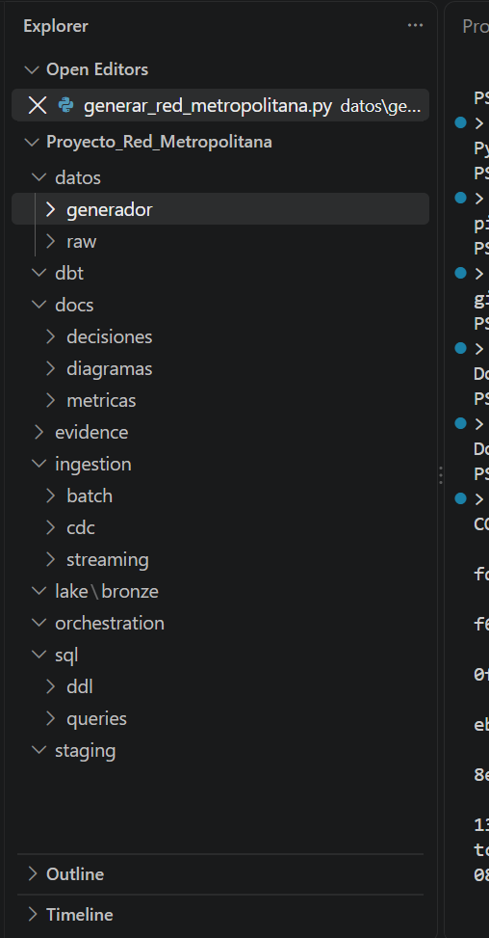
Figura 2. Infraestructura de PostgreSQL y Kafka ejecutándose en Docker
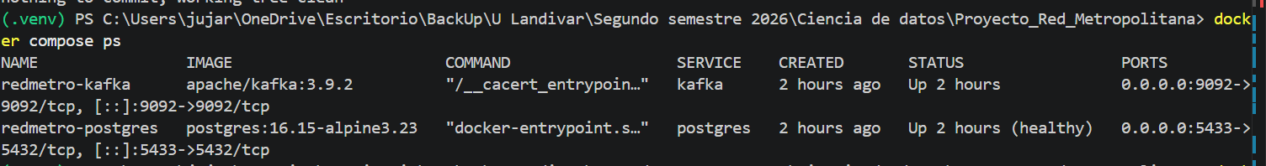

Figura 3. Ingesta Batch de los catálogos hacia la capa Bronze
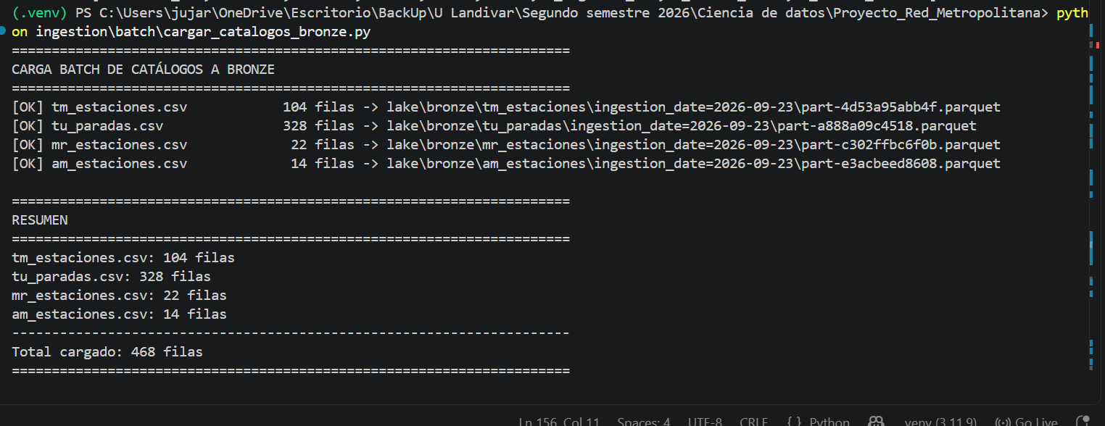
Figura 4. Catálogos almacenados en Bronze y particionados por fecha de ingesta
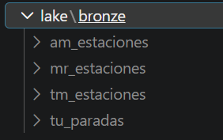
Figura 5. Ingesta Batch de los viajes de MetroRiel hacia Bronze
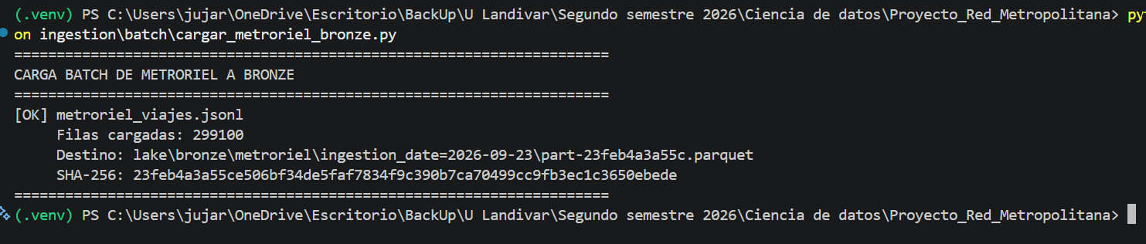

Figura 6. Publicación de validaciones de Transmetro mediante Kafka
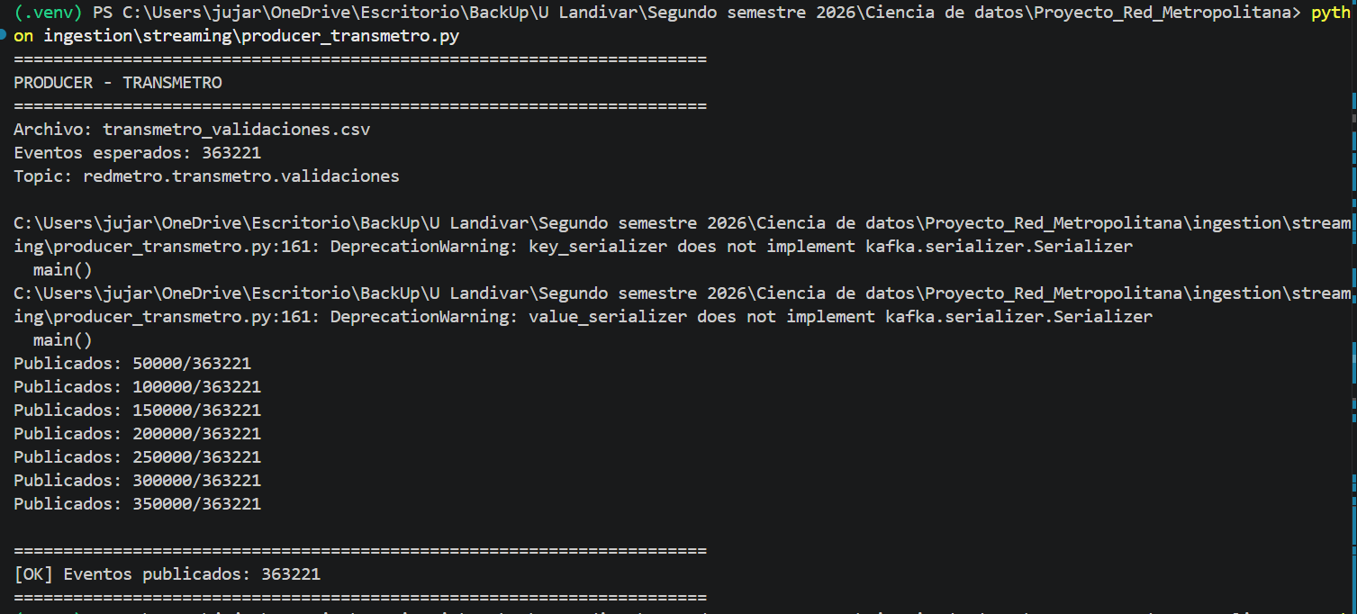
Figura 7. Consumo de eventos de Transmetro y almacenamiento en Bronze
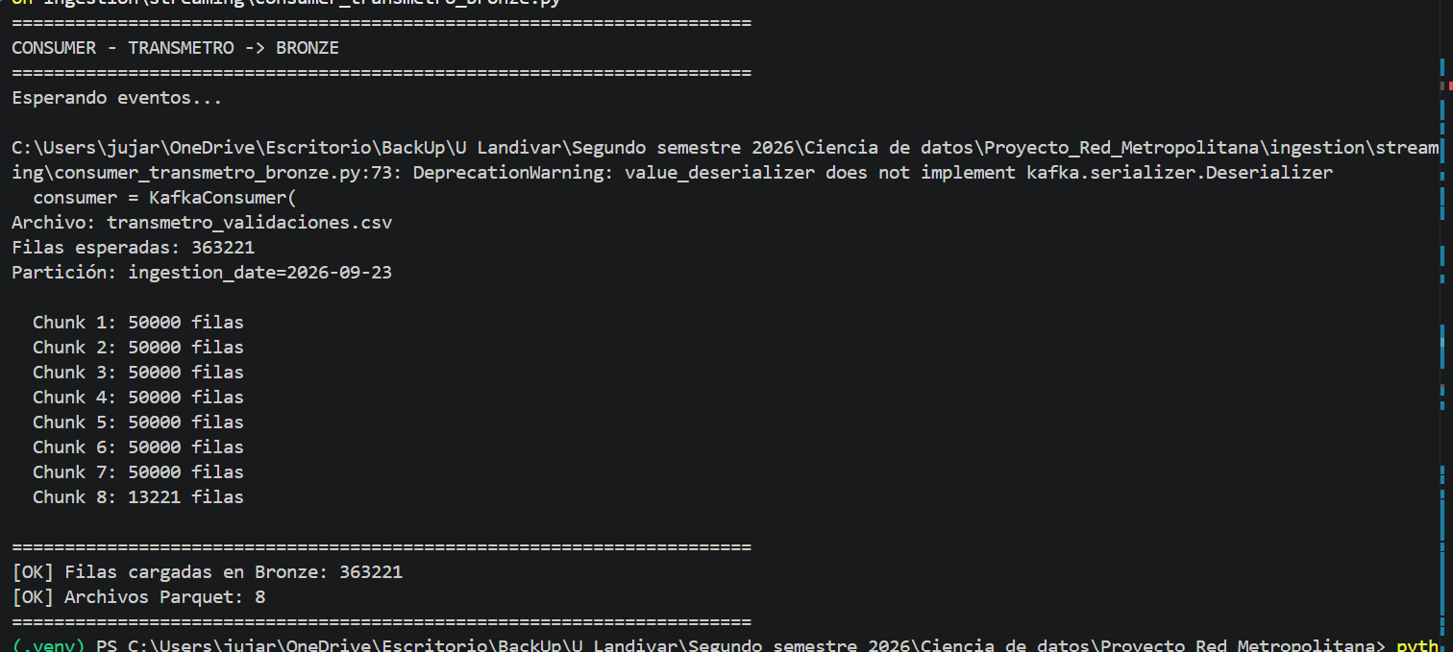

Figura 8. Ingesta streaming de abordajes de Aerómetro hacia Bronze
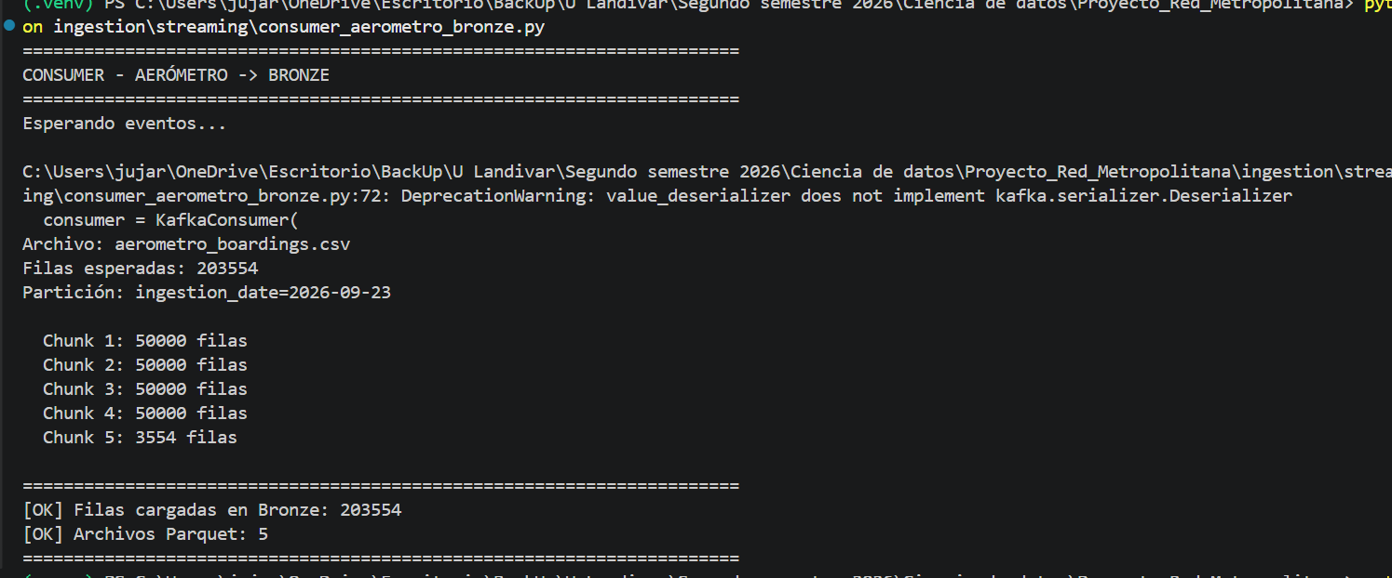
Figura 9. Ingesta streaming de transacciones de Transurbano hacia Bronze
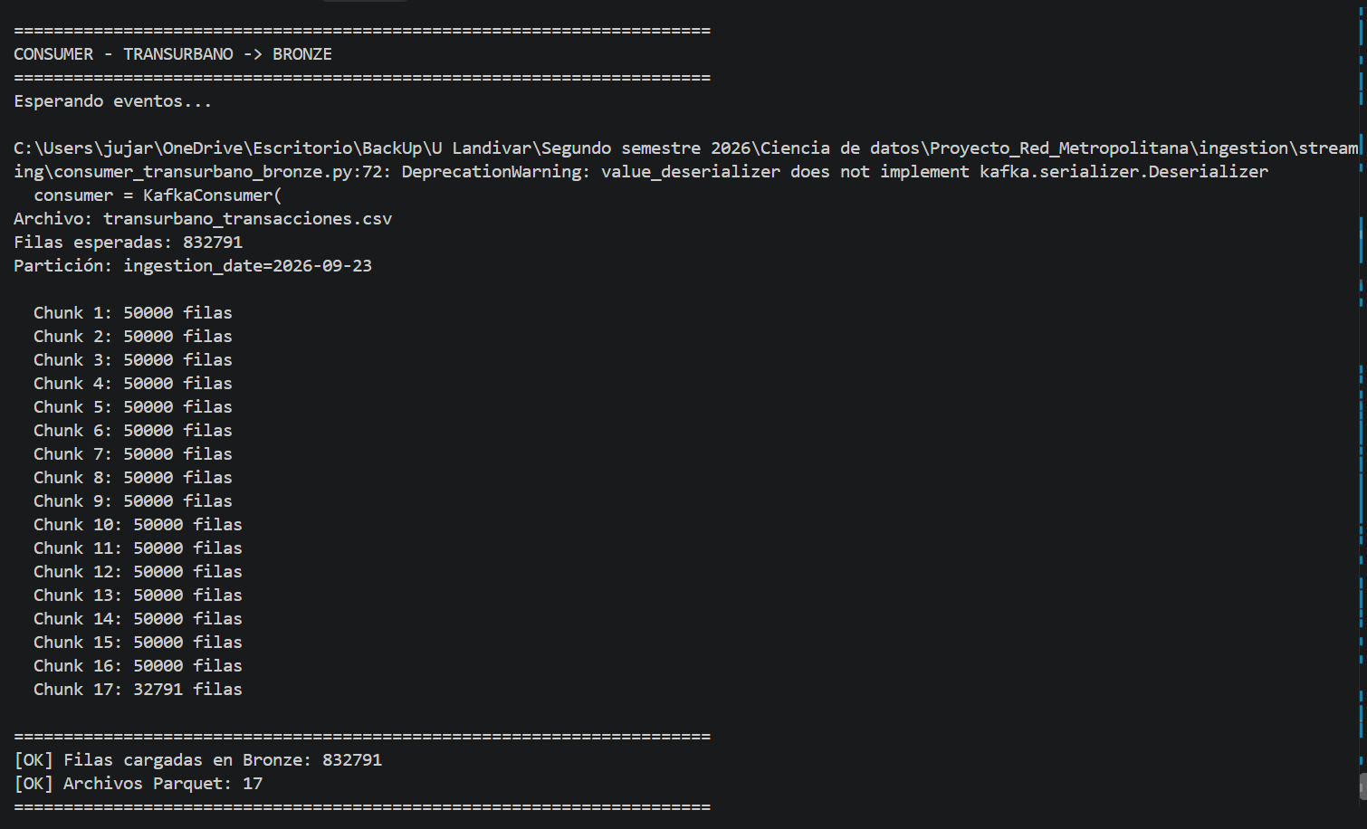

Figura 10. Ingesta del archivo CDC del padrón hacia Bronze
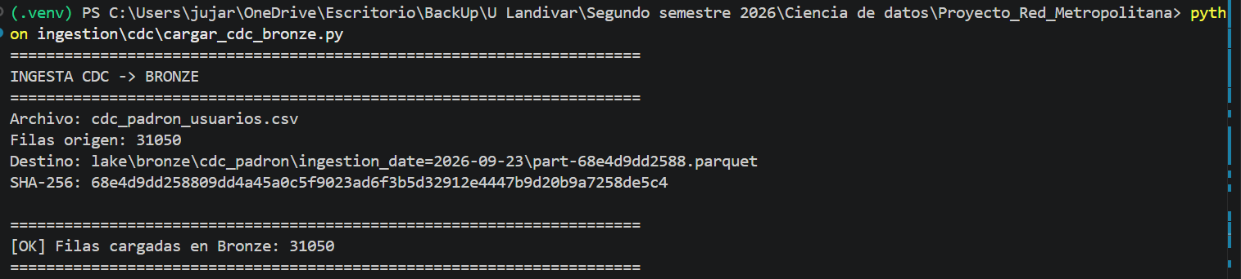
Figura 11. Verificación de conteos de las fuentes en la capa Bronze
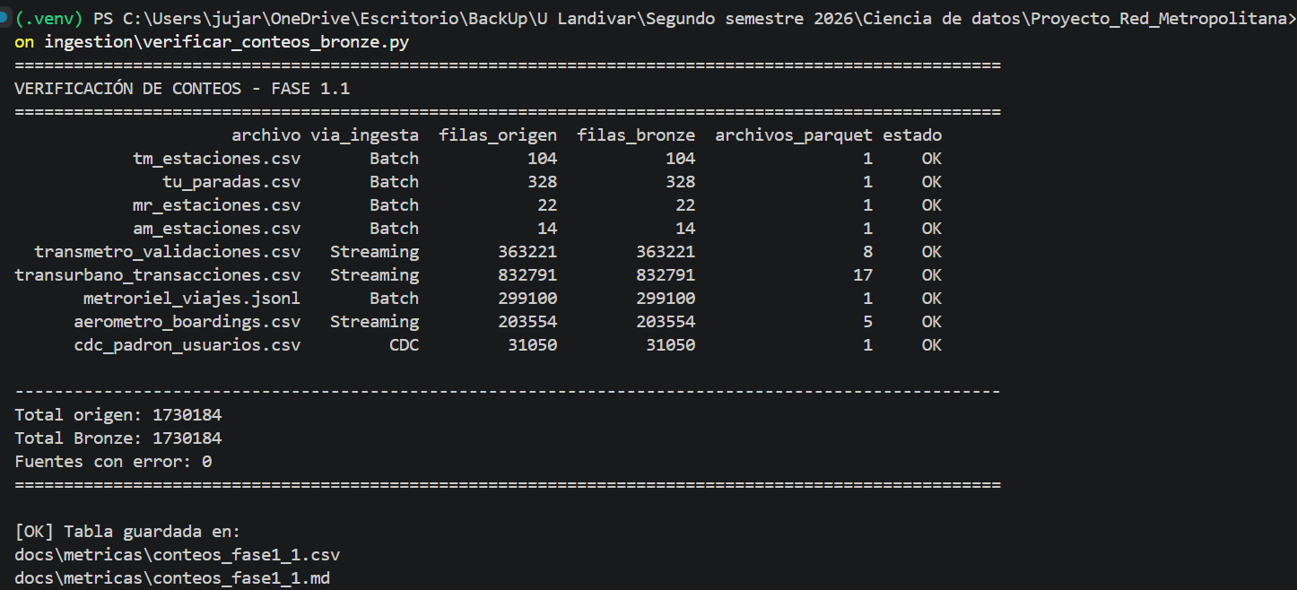

Figura 12. Procesamiento del CDC y construcción del padrón vigente de Transmetro
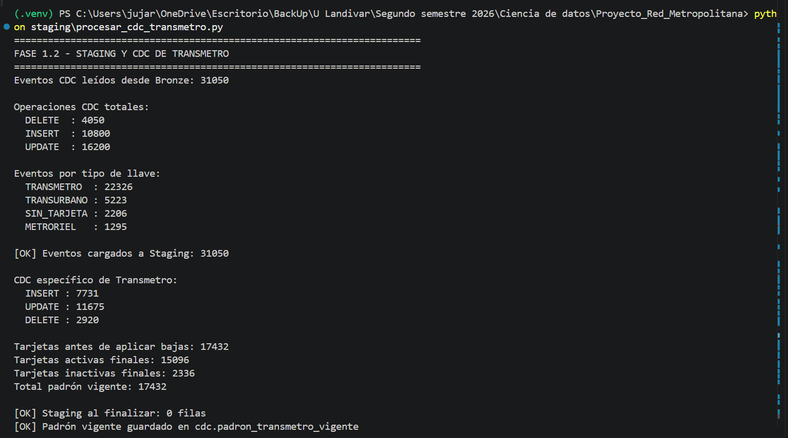
Figura 13. Conteo de tarjetas activas e inactivas después de aplicar el CDC
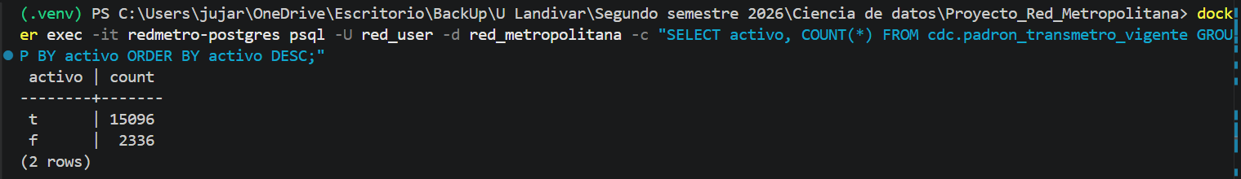
Figura 14. Construcción de catálogos mínimos de usuarios por operador
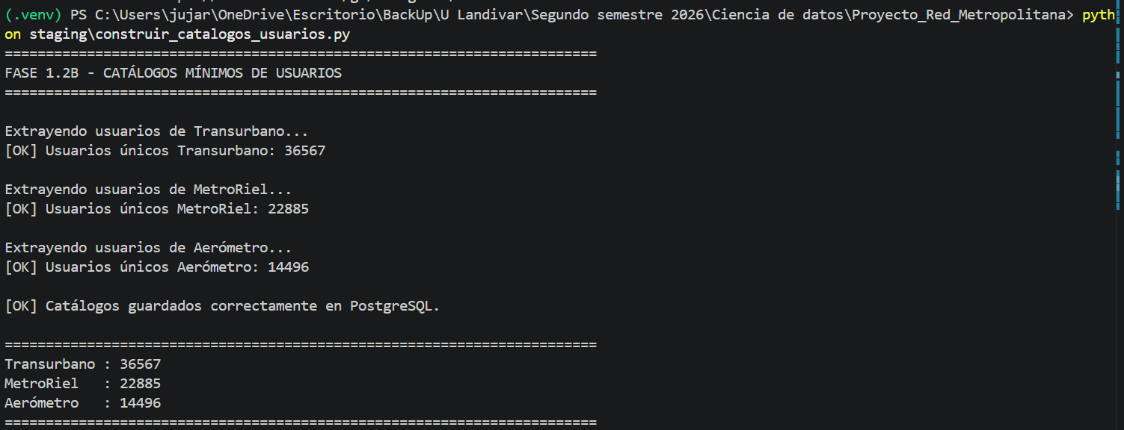

Figura 15. Verificación de usuarios únicos en los catálogos mínimos
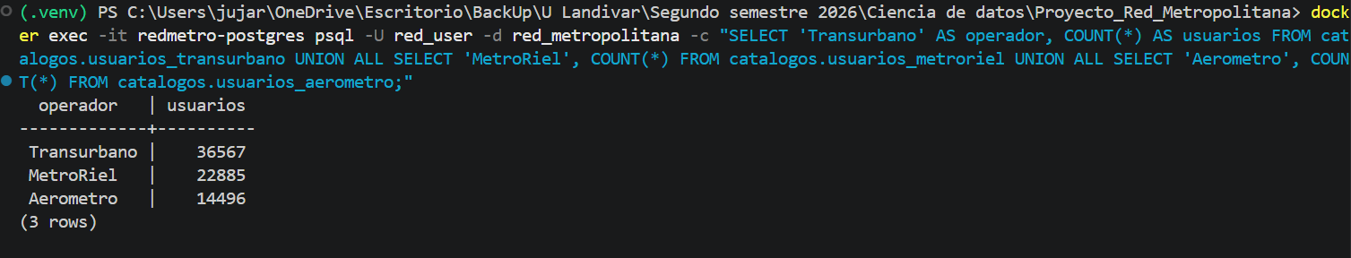
Figura 16. Ejecución de modelos dbt para las capas Silver y cuarentena
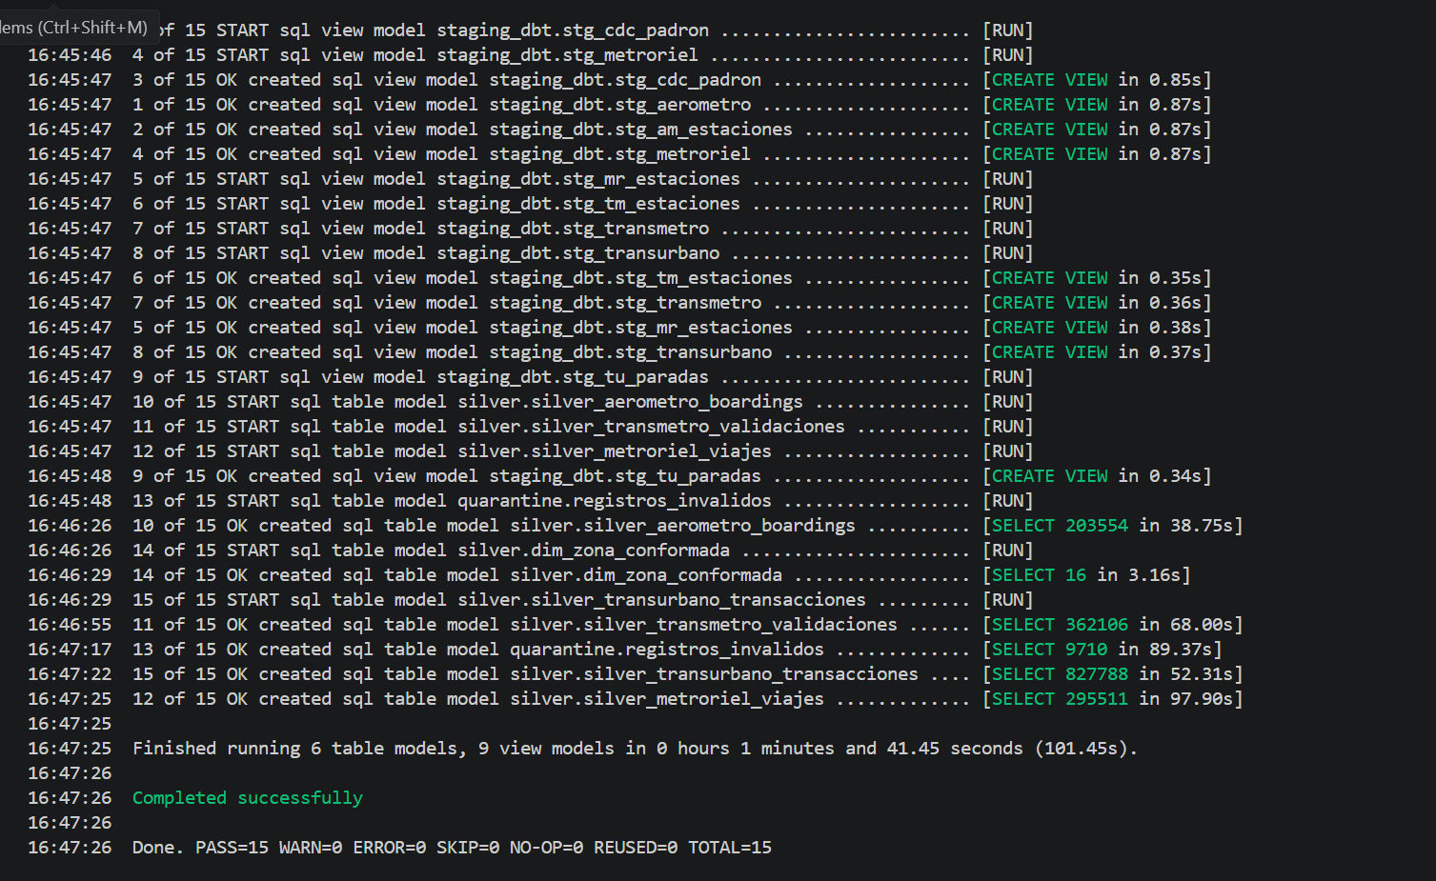
Figura 17. Conteo de registros válidos por operador en Silver
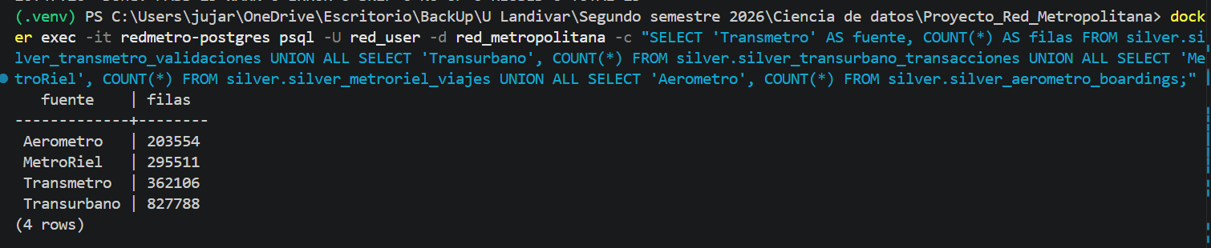

Figura 18. Registros enviados a cuarentena por regla de calidad
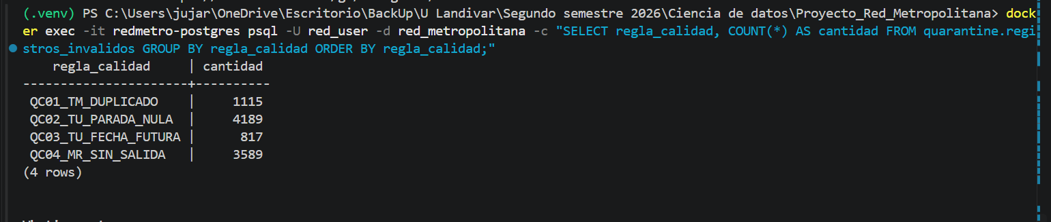
Figura 19. Pruebas automáticas de calidad de la capa Silver con dbt
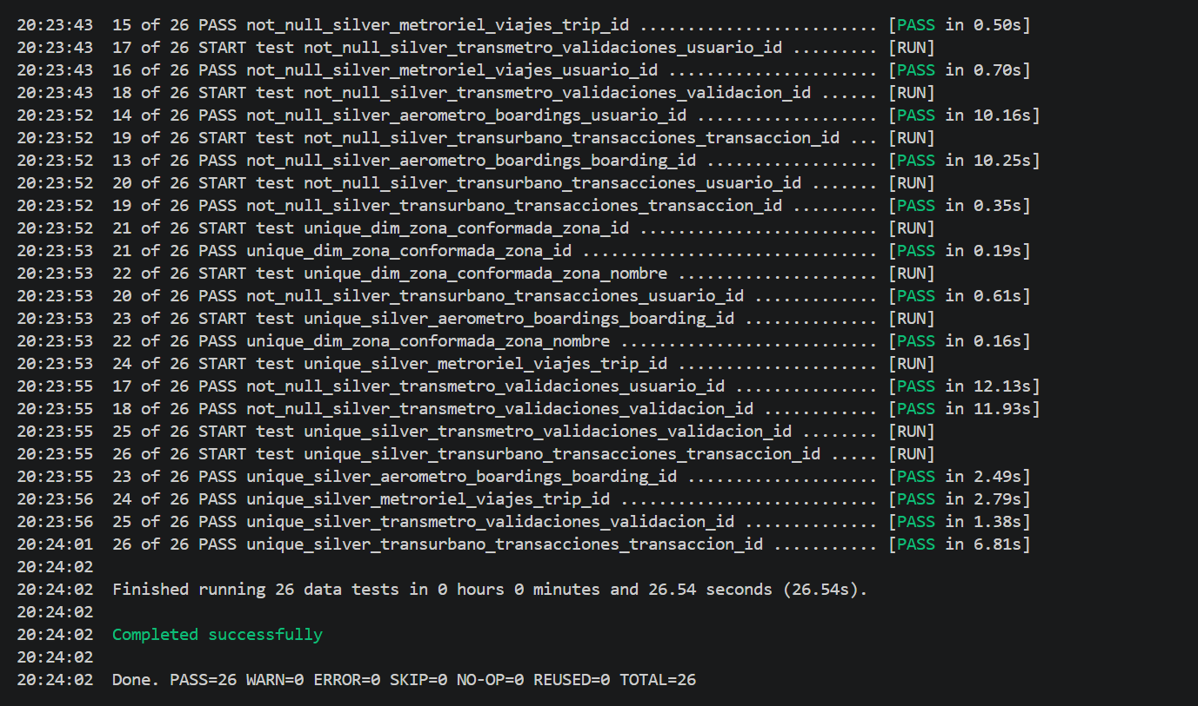

Figura 20. Métricas finales de la capa Silver y registros de calidad
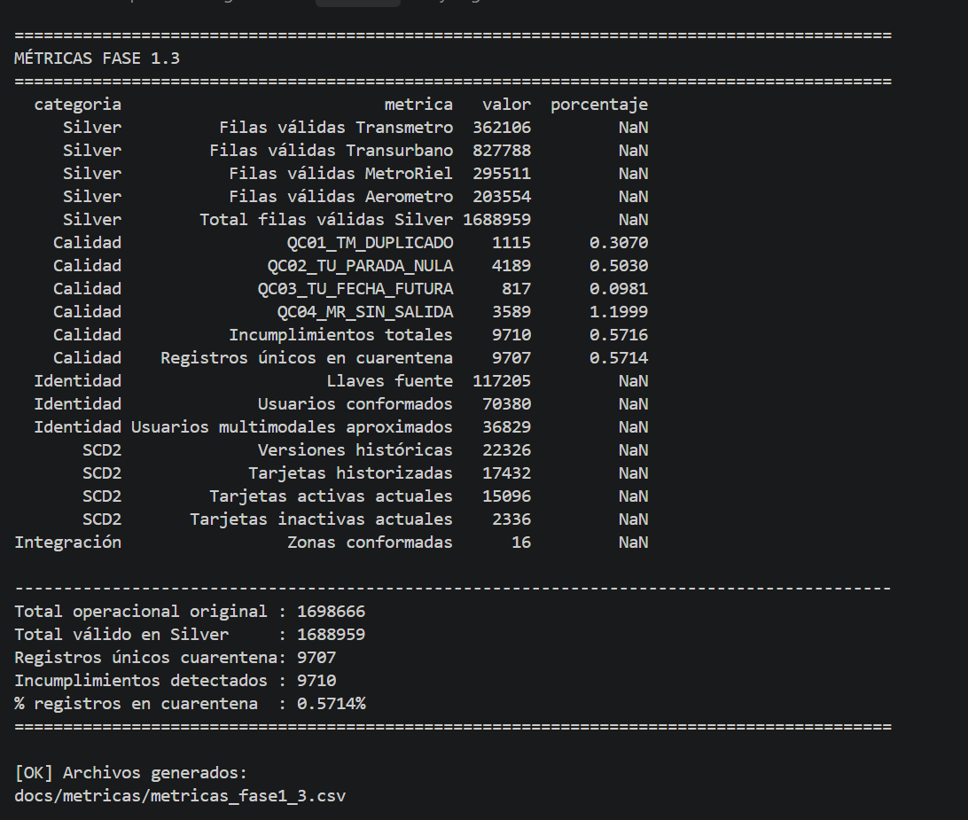
Figura 21. Vaciado de las tablas temporales de Staging después de construir Silver
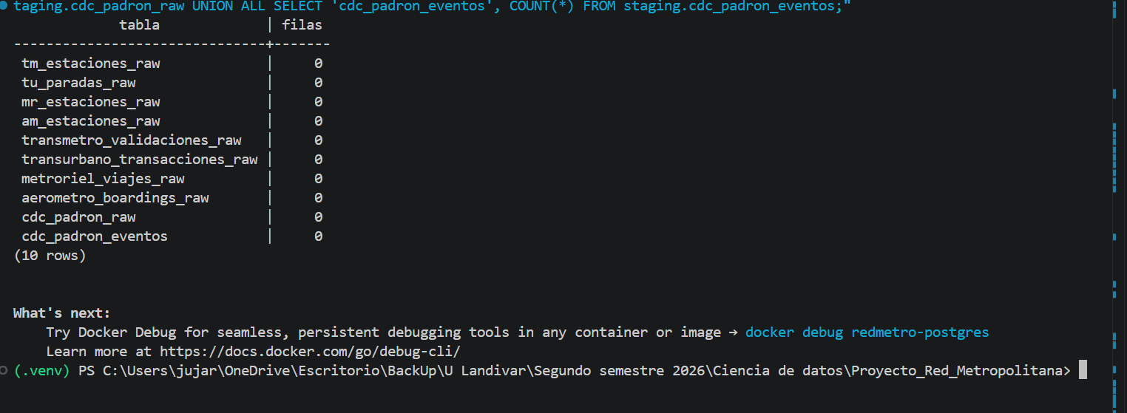
Figura 22. Construcción de las dimensiones de la capa Gold con dbt
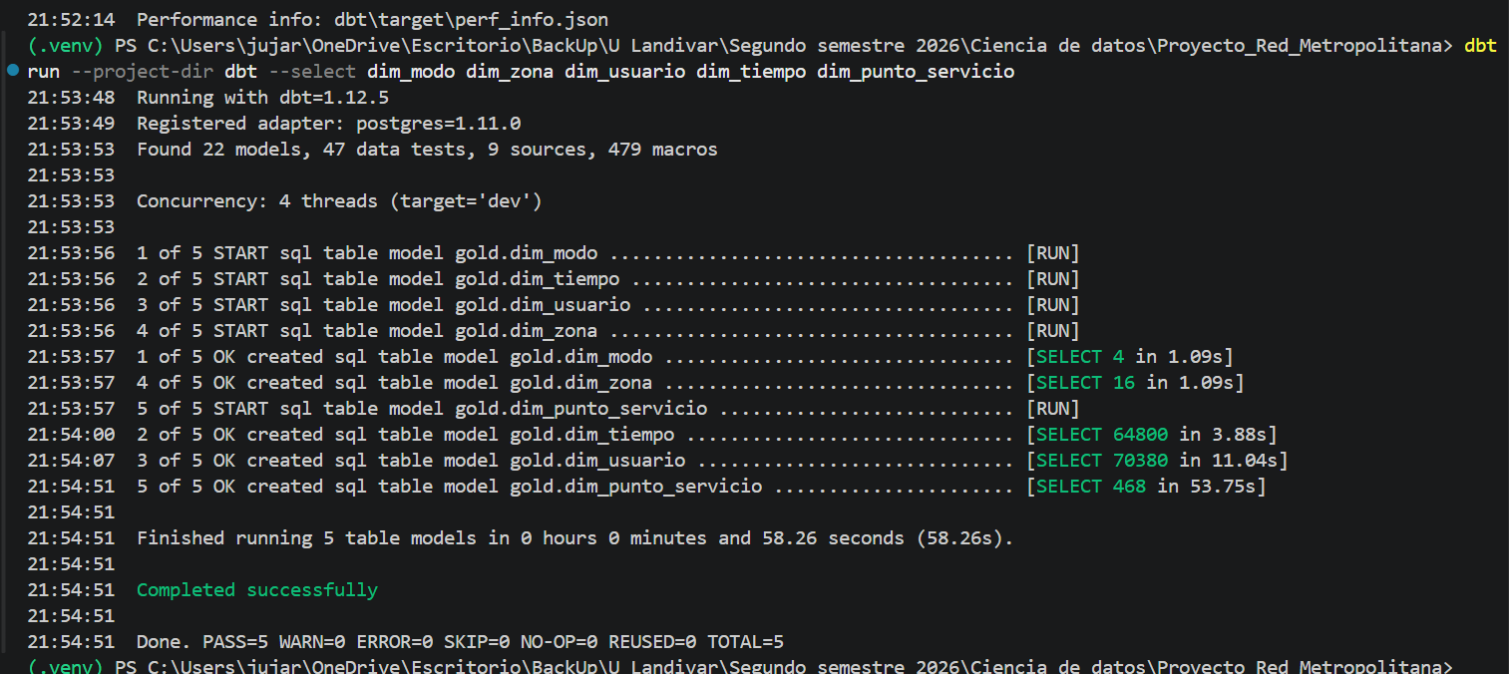
Figura 23. Conteo de registros de las dimensiones Gold
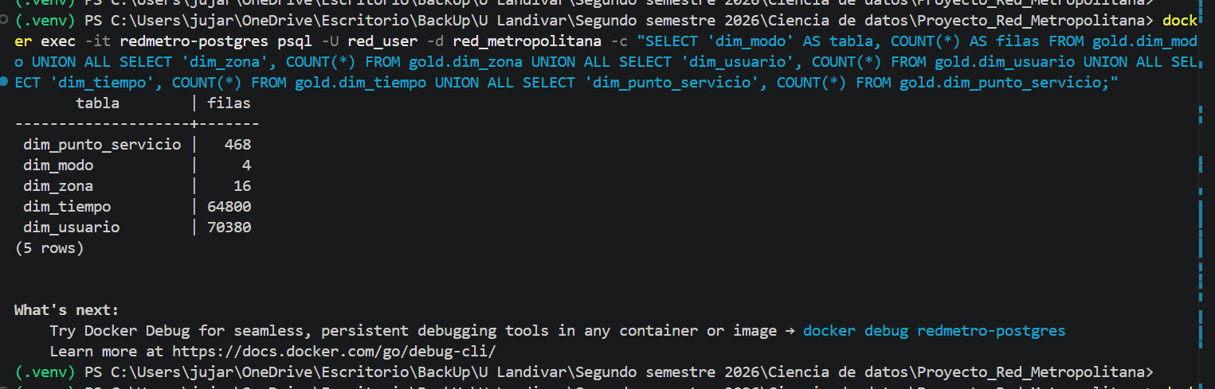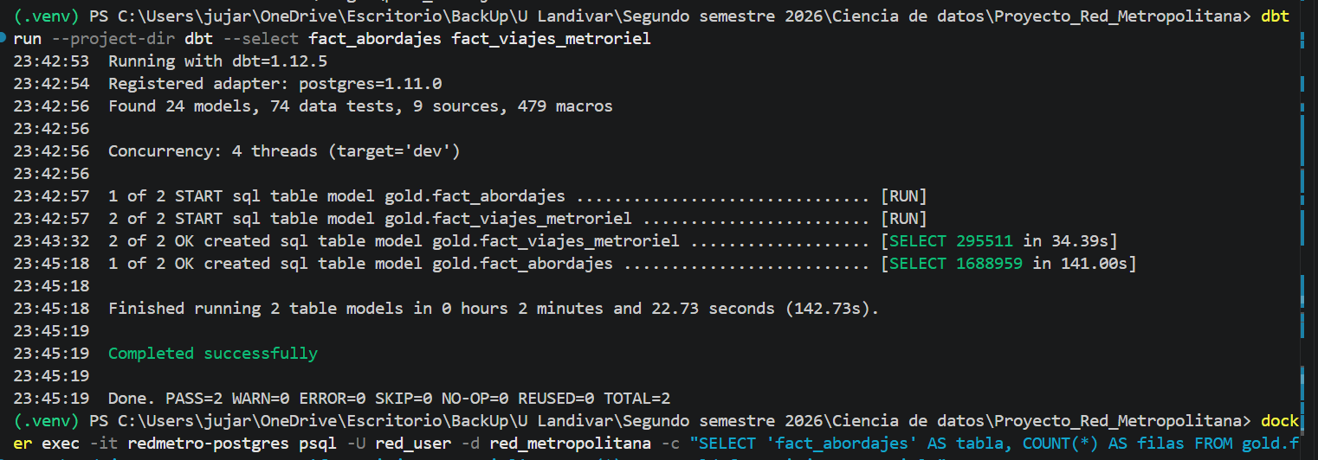

Figura 24. Construcción de las tablas de hechos de la capa Gold
Figura 25. Conteos de las tablas de hechos de Gold
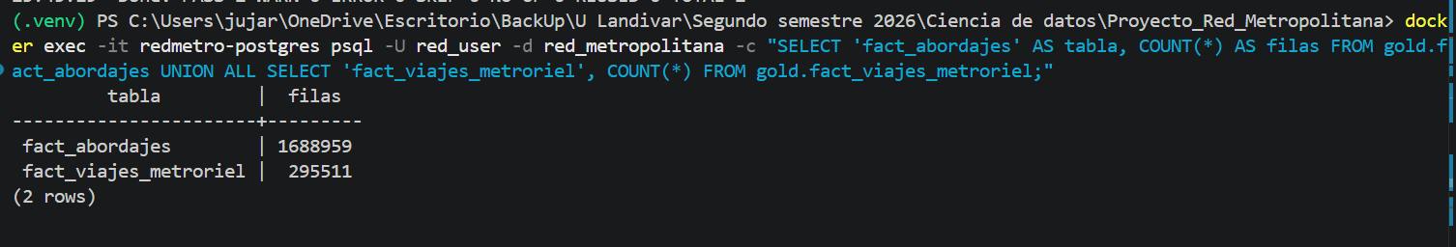
Figura 26. Primera ejecución completa del pipeline mediante Prefect
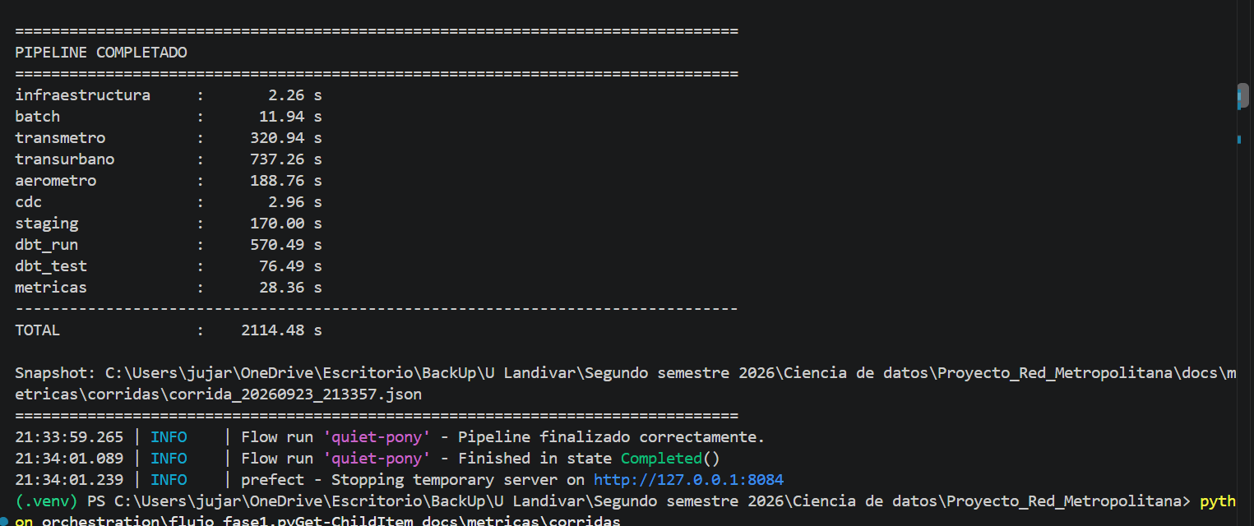

Figura 27. Segunda ejecución completa del pipeline con los mismos datos
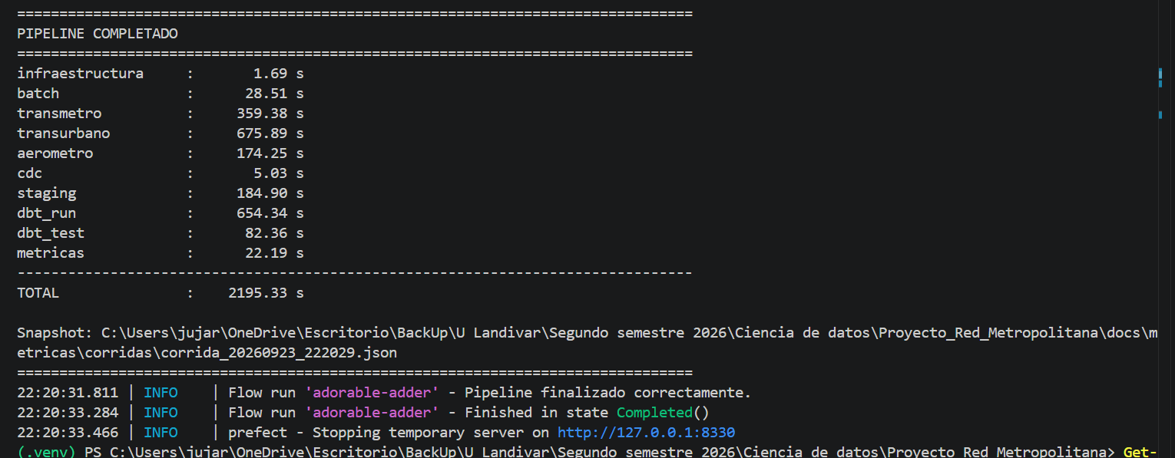
Figura 28. Verificación de idempotencia entre dos ejecuciones del pipeline
